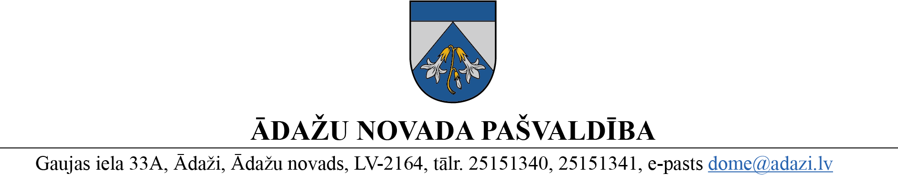
PROJEKTS uz 10.01.2024.

vēlamais datums izskatīšanai: Attīstības komitejā 10.01.2024.
domē: 25.01.2024.
sagatavotājs: Zintis Varts
ziņotājs: Zintis Varts

LĒMUMS
Ādažos, Ādažu novadā

2024.gada 25.janvārī Nr.«DOKREGNUMURS»

Par zemes ierīcības projekta izstrādes uzsākšanu īpašumiem Pūpolu iela 7 un Pūpolu iela 9, Garupē

Ādažu novada pašvaldības dome (turpmāk – dome) izskatīja SIA „Bau ID” (reģ. Nr. 40103457459, juridiskā adrese: Dzirciema iela 47 - 21, Rīga, Latvija, LV-1083, e-pasts: fammi@inbox.lv, turpmāk - Iesniedzējs) 30.10.2023. iesniegumu (reģistrēts 28.12.2023. ar Nr.ĀNP/1-11-1/23/7003) ar lūgumu atļaut izstrādāt zemes ierīcības projektu nekustamā īpašuma Pūpolu iela 7 (kadastra Nr.8052 006 0841, turpmāk – Īpašums Nr.1) sastāvā esošajai zemes vienībai ar kadastra apzīmējumu 80520060841 un nekustamā īpašuma Pūpolu iela 9 (kadastra Nr.8052 006 0842, (turpmāk – Īpašums Nr.2) sastāvā esošajai zemes vienībai ar kadastra apzīmējumu 80520060842, ar mērķi pārkārtot robežas, izveidojot 3 zemes vienības, saskaņā ar pievienoto priekšlikumu.
Izvērtējot pieteikumu un ar to saistītos apstākļus, tika konstatēts:
- Īpašums Nr.1 sastāv no zemes vienības Pūpolu iela 7, Garupe, Carnikavas pag., Ādažu nov., ar kadastra apzīmējumu 80520060841, 0.2163 ha platībā, ir ierakstīts Carnikavas pagasta zemesgrāmatas nodalījumā Nr.100000230730 un pieder Iesniedzējam;
- Īpašums Nr.2 sastāv no zemes vienības Pūpolu iela 9, Garupe, Carnikavas pag., Ādažu nov., ar kadastra apzīmējumu 80520060842, 0.2579 ha platībā, ir ierakstīts Carnikavas pagasta zemesgrāmatas nodalījumā Nr.100000230735 un pieder Iesniedzējam;
- Iesniedzējam zemes vienību robežu pārkārtošanai nav nepieciešams izstrādāt detālplānojumu, jo šādā konkrētā gadījumā to neparedz Ministru kabineta 14.10.2014. noteikumi Nr.628 „Noteikumi par pašvaldību teritorijas attīstības plānošanas dokumentiem” un domei nav pamatotu argumentu detālplānojuma izstrādāšanas nepieciešamībai;
- saskaņā ar spēkā esošo Carnikavas novada teritorijas plānojumu Īpašums Nr.1 un Īpašums Nr.2 atrodas Publiskās apbūves teritorijā (P) un Ūdeņu teritorijā (Ū);
- Pašvaldību likuma 4.panta pirmās daļas 15.punkts un 10.panta pirmās daļas 21.punkts noteic, ka pašvaldībai ir autonomā funkcija saskaņā ar pašvaldības teritorijas plānojumu noteikt zemes izmantošanu un apbūvi, un tikai domes kompetencē ir pieņemt lēmumus citos ārējos normatīvajos aktos paredzētajos gadījumos;
- Zemes ierīcības likuma 8.panta pirmā daļa noteic, ka zemes ierīcības projektu izstrādā šādiem zemes ierīcības darbiem: 1) starpgabalu likvidēšanai vai daļu no zemes vienību apmaiņai, pārkārtojot zemes vienību robežas; 3) zemesgabalu (arī kopīpašumā esošo) sadalīšanai;
- Teritorijas attīstības plānošanas likuma 12.panta trešā daļa noteic, ka vietējā pašvaldība koordinē un uzrauga vietējās pašvaldības attīstības stratēģijas, attīstības programmas, teritorijas plānojuma, lokālplānojumu, detālplānojumu un tematisko plānojumu īstenošanu,
pamatojoties uz Pašvaldību likuma 4.panta pirmās daļas 15.punktu un 10.panta pirmās daļas 21.punktu, Zemes ierīcības likuma 8.panta pirmo daļu, Teritorijas attīstības plānošanas likuma 12.panta trešo daļu, kā arī ņemot vērā, ka jautājums tika izskatīts un atbalstīts Attīstības komitejā 10.01.2024., Ādažu novada pašvaldības dome
NOLEMJ:
- Atļaut izstrādāt zemes ierīcības projektu zemes vienībām ar kadastra apzīmējumu 8052 006 0841 (Pūpolu iela 7, Garupe, Carnikavas pag., Ādažu nov.) un kadastra apzīmējumu 8052 006 0842 (Pūpolu iela 9, Garupe, Carnikavas pag., Ādažu nov.), ar mērķi pārkārtot zemes vienību robežas, nodrošinot tiešu piekļūšanu katrai jaunveidojamajai zemes vienībai no pašvaldības ceļa.
- Apstiprināt nosacījumus zemes ierīcības projekta izstrādei (1.pielikums).
- Centrālās pārvaldes Teritorijas plānošanas nodaļa atbild par lēmuma izpildi.
- Pašvaldības izpilddirektora vietniecei veikt šī lēmuma izpildes kontroli.
- Lēmumu var pārsūdzēt Administratīvajā rajona tiesā, Baldones ielā 1A, Rīgā, viena mēneša laikā no tā spēkā stāšanās dienas.

Pielikumā:
- Nosacījumi zemes ierīcības projekta izstrādei uz 2 lp.
- Zemesgabala sadalīšanas skice uz 1 lp.

Pašvaldības domes priekšsēdētāja K. Miķelsone

ŠIS DOKUMENTS IR ELEKTRONISKI PARAKSTĪTS AR DROŠU ELEKTRONISKO PARAKSTU UN SATUR LAIKA ZĪMOGU
__________________________
Izsniegt norakstus:
TPN:@
Iesn.:@
IDV:@

Varts, 20237346

